ＳＤＧｓを踏まえたエコ壁新聞コンクールが実現！

東京の桜はほぼ満開を迎え、新しい年度の到来を告げています。
アドレスの変わる方々から、変更のお報せをいただき、ありがとうございました。新年度もよろしくお願いします。手島利夫からの発信です。
全国銀行協会主催・朝日小学生新聞共催、第11回エコ壁新聞コンクールでは、今年度から、ＳＤＧｓを踏まえた作品を募集したところ、1万点を越える優れた壁新聞が集まりました。私も審査員の一人に加えていただき作品を拝見しました。
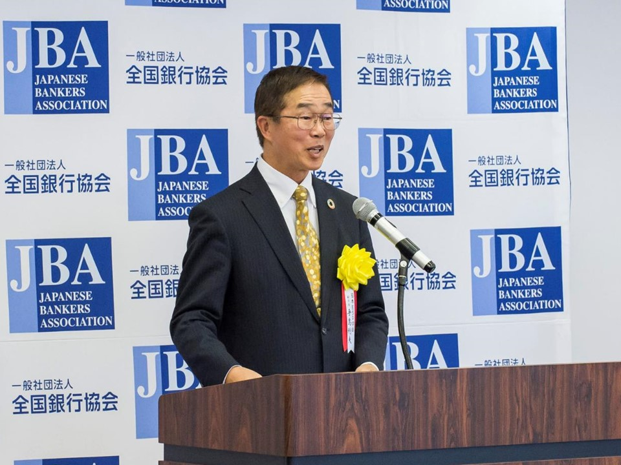

洋上発電の重要性と銀行の働き、視覚障がい者にとっての雪道の恐怖、オオムラサキ（蝶）の成長と気温、紙おむつの下水処理、ジェンダーの平等など、ＳＤＧｓの多様な切り口からまとめられていて、とても甲乙つけがたいものばかりです。
しかし、そこで生かされたのは、学習指導要領で全教科にわたって示された「思考力・判断力・表現力」という視点でした。机上であるいはパソコン上で考えるのでなく、問題解決に向かって主体的・対話的・体験的に【思考し】、集めた情報を見事に整理して【判断し】、壁新聞という形式の中で見事に【表現して】いる作品が、結果的に高い評価を得ていました。
つまり、このコンクールの入賞作品には、見た目の出来栄えを越えて、これからの時代に求められる資質・能力が発揮されていることが求められていたのです。入賞作品が発表されたときには、そのような視点からご覧ください。
また、優れた作品は拡大して掲示し、日頃から児童の目に触れるようにしておき、無言の導きとするのも良いが、それらのどこにどんな良さがあるのか、別の作品作りの時にでも、機会を見てちょっとした解説をしてあげると、児童の視野が開かれるというものです。その際にも、教師の側で、上記の視点をもっている事が重要になるのでではないでしょうか。
「ＥＳＤ・ＳＤＧｓを推進する手島利夫の研究室」
URL=https://www.esd-tejima.com/
☏＝ 03-3633-1639
Ｍａｉｌ＝contact@esdtejima.com
ご活用ください。手島利夫

